Resource: Plants and Trees in the Bible
Plants and Trees in the Bible © United Bible Societies, 2025. Adapted from: Each According to its Kind: Plants and Trees in the Bible, by Robert Koops © 2012 United Bible Societies. This work is licensed under Creative Commons Attribution-ShareAlike 4.0 International (https://creativecommons.org/licenses/by-sa/4.0/).

Plants and Trees in the Bible

标题：月桂树（laurel [bay tree]）

1.12 标题：月桂树（laurel [bay tree]）

经文出处Hebrew 来：אֹרֶן (音译：’oren)ISA 44:14Hebrew 来：עָרִיץ (音译：‘oritz)PSA 37:35

讨论
月桂树（学名Laurus nobilis ）至今仍是欧式烹饪所用月桂叶的来源。月桂树在圣经时期的以色列一定很常见，用于榨油、作烹饪调料和入药。月桂树有一种清新宜人的味道，直至今日仍盛产于迦密山、他泊山、基列山和黑门山等地。然而，圣经中只有两处提到了月桂树，而且很有争议。一处是关于制造偶像的ISA 44:14 ，"……栽种’oren ，得雨水滋养长大"；RSV 将’oren 译为"cedar"（"香柏树"）。另一处是PSA 37:35 ，其中的希伯来文‘oritz 可能根本不是指植物。在ISA 44:14 ，马索拉文本将希伯来文’oren 中的字母n 标记为不确定，因此后来的学者认为词根’ar 指的是’erez （"香柏树"）。然而，’oren 也可能是正确的。
虽然’oren 在现代希伯来文中是指松树，但亚兰文译本《约拿单的他尔根》（Targum Jonathan ）在这节经文中作’aranye ，对应的阿拉伯文是’ar 。在圣经成书之后的时期，作者用’ar 表示"月桂树"。植物学家汤普森（Thompson）将阿卡德文’eru 与月桂树联系在一起。祖海里遵循这个思路，设想圣经作者不可能忽视这种有用而可爱的树木，所以他含蓄地建议将其用在ISA 44:14 中。同样地，植物学家莫尔登克认为PSA 37:35 中的‘oritz （RSV 译为"overbearing"，"专横"）是指月桂树，但没有一个译本采纳。KJV 将ISA 44:14 中的’oren 译为"ash"（"白蜡树"），但没有得到学界的支持，尽管有一种名为叙利亚白蜡树（学名Fraxinus syriaca ）的植物在以色列十分常见，而且可能在圣经时期就已为人所知。

描述
月桂叶、花和果实 (Otto Wilhelm Thomé (Wikimedia Commons))月桂树的高度可达15米（50英尺），叶子呈深绿色，花小，呈青白色，果实差不多和小葡萄粒一样大，内含一粒种子。月桂树生长在灌木丛和树林中，分布范围从地中海沿岸开始，一路延伸到犹太和加利利山区。
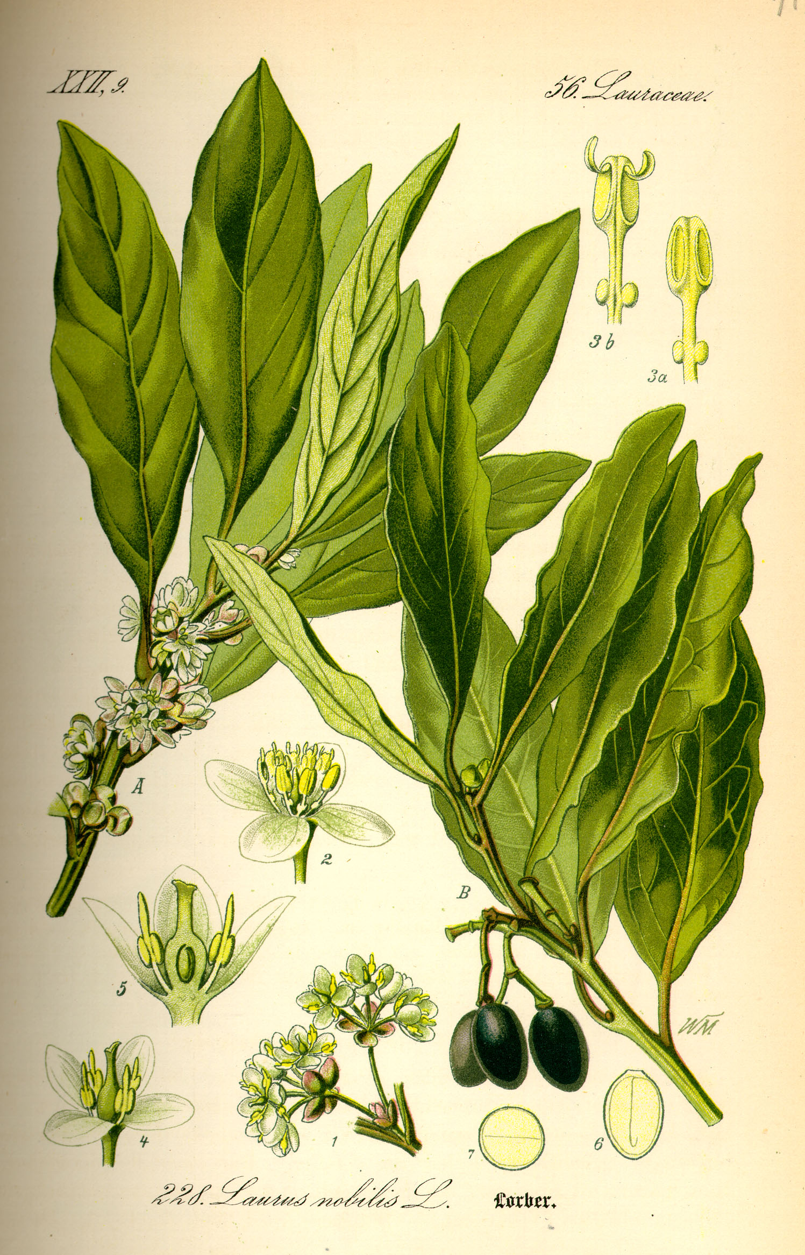

特殊意义
在圣经时期，花环（希腊文为stemma ）是用月桂枝叶编成的，颁给获胜的运动员，象征荣誉；罗马皇帝也佩戴这种桂冠。因此，ACT 14:13 中提到的花环很可能是用月桂叶做成。1CO 9:25 、2TI 2:5 和1PE 5:4 所说的冠冕应该是月桂叶编成的。PRO 1:9 和PRO 4:9 也提到了华冠（希伯来文为liwyah ）。在PSA 37:35 ，如果诗人指的确实是月桂树，那么月桂树在那里象征恶人的浮华。（另参WTH 中的讨论，6.8 ，6.9 。）

翻译
月桂树分布在整个地中海地区和欧洲南部，属樟科（学名Lauraceae ）。樟科有数百种植物，分布在全球热带及气候温暖的地区，在东南亚和巴西尤其常见。肉桂树、鳄梨树和木兰树都是该科为人所熟知的树种。月桂树的近缘植物只生长在亚速尔群岛（亚速尔月桂树；学名Laurus azorica ）。在知道月桂树的地方，ISA 44:14 可以采用这种译法。否则，我们建议音译一种主要语言的词语，如laurier （法文）、loureiro /louro （葡萄牙文）、laurel （西班牙文）等。然而，’oren 的翻译在一定程度上取决于翻译者如何处理ISA 44:14 提到的其他树木。如果采用音译，那么其他树木也要音译。如果用当地的树木替代，则应全部替代。

